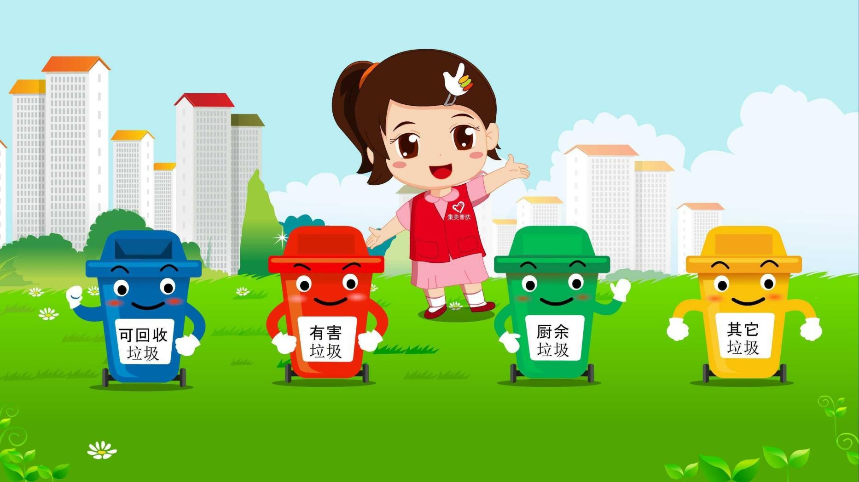

江苏省南通中学学生项目设计报告

名称：智慧语音垃圾桶的设计与实现
班级：高二14班
姓名：俞晴岚
时间：2021年12月

﹡江苏省南通中学﹡

智慧语音垃圾桶项目设计与实现
学生姓名：俞晴岚 指导教师：陆雪梅
学校名字：江苏省南通中学 班级：2020级14班
背景：
我国是垃圾生产大国。全国约有2/3的城市陷入垃圾围城的困境。垃圾有极大的危害，可能一个垃圾，就会导致生物的灭绝。目前垃圾处理的主要方法是露天堆放，卫生填埋，焚烧，填肥，这些传统垃圾处理方式，释放出大量有害物质，危害人类和生物的生存空间。而进行垃圾无害化处理费用昂贵。从国外各城市对生活垃圾分类的方法来看，都是根据垃圾成分构成等进行分类。垃圾分类收集可以减少垃圾处理量和处理设备，降低处理成本，减少土地资源的消耗，具有社会、经济、生态多方面的效益。南通——我们居住的城市正在试点垃圾分类，为了更好提升城市环境品质，学会垃圾分类很重要。我们经常遇到分类垃圾桶的困扰。尽管面对不同颜色的垃圾桶，仍然不知如何分类投放，不知什么是可回收垃圾。尽管出示了如何垃圾分类的宣传广告，还是收效甚微。所以产生了一个灵感：设计一个智慧语音垃圾桶，它可以通过语音，帮助人们进行垃圾分类，智能开盖，免去分类困扰。
目的：
本项目设计旨在帮助同学树立垃圾分类的环保意识，宣传垃圾分类的重要意义，也间接宣传了垃圾分类知识，让同学们进行垃圾分类逐渐成为习惯行为。开发这款可在校园使用的智慧语音垃圾桶，使用OSTD智联猫人工智能硬件，将用语音来实现垃圾分类，并智能化控制开盖，这有效帮助人们实现垃圾分类，实现智能化投放垃圾。解决了“这到底是什么垃圾”的问题。可让同学们了解垃圾分类知识，在校园里安心扔垃圾。即使在校外使用这款垃圾桶，也方便居民扔垃圾，让我们一起保护城市环境更美丽。
意义：
2019年7月1日起，《上海市生活垃圾管理条理》正式实施，上海开始普遍强推垃圾分类。住建部公布，将在全国46个重点城市推行垃圾分类。9个城市出台生活垃圾管理条例，明确将垃圾分类纳入法治框架，其中北京是首个立法城市。各地实践可以看出我国对于垃圾分类的顶层设计。设计这款智慧垃圾桶，可以说是保护环境的好帮手，是健康生活的必备良品。真正意义上，实现了创意设计模型+电子硬件+程序智控的完美结合，制造出一个可实用化的产品，从而能解决师生在校园垃圾分类时候遇到的实际问题。
1、结构简单，使用方便，价格低廉，便于普及推广。
2、在校内外垃圾分类的过程中，垃圾桶不仅可以检测附近人的语音，能准确自动开盖，这些分类实践省去父母、老师、学校的大量工作。
3、声音传感器工作稳定，提升了垃圾分类效率，这个智能语音垃圾桶是居民们的智能分类小帮手。

方法与步骤：
方法：
1、文献研究法
研究者通过查阅、整理和分析垃圾分类知识和创作成果，为本研究提供依据和理论基础。
2、访谈法
研究前期，对老师和学生进行访谈，以了解师生对垃圾分类的意义，各国对垃圾分类的处理，垃圾分类中存在的问题等知识的了解程度，对项目设计提出指导性意见和建议。
4、实验研究法
从项目的设计到实现，需要用实验不断调试研究，智能语音垃圾桶所使用的硬件和软件，达到正确语音识别，准确实现智能开盖。
步骤：
2021年9月底：设计准备阶段。
1、主要工作：
组建项目设计和实施小组，落实人员分工，制定项目学习的计划、思路、方案，确定目标、内容、方法等。
2、设计思路：
垃圾桶是日常生活中很常见的物品，我从传统的垃圾桶得到创意灵感，以实用、方便为设计要素，在垃圾桶边安装舵机，配合OSTD智联猫AI硬件以及声音传感器，由声音传感器检测是否有人声，识别到语音则让声音传感器判断语音内容，如果识别到“香蕉”，就语音播报厨余垃圾，且厨余垃圾桶自动打开。本项目由OSTD智联猫，声音传感器，舵机和电源组成。
2021年10月1日—10月10日：开始设计实施阶段。
1、主要工作：
第一步，开会学习讨论有关本项目学习的文献资料，搜集相关案例，并记录小组成员观点。
第二步，项目学习小组分工设计初案，并实施实践性活动。活动后每天进行一次实验案例研讨和修改，不断优化设计方案。
2、实施过程:
绘制流程图，通过xDingAI-2.4.2软件编程；智联猫硬件主控板接口连接舵机，垃圾桶的组装完成后，编写代码并调试。鉴于条件受限，用到设备中的语音传感器和外接舵机，语音识别垃圾名称较少，在垃圾桶的美观和一体化上还有进一步改进的空间。
（1）程序设计
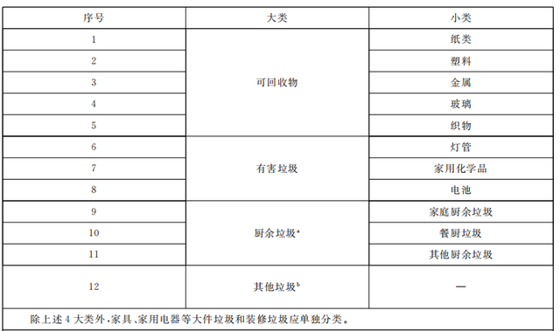
按照分类标准，设置语音识别序号，可回收物，有害垃圾，厨余垃圾，其他垃圾四种垃圾种类。
图1 垃圾分类示例
（2）硬件搭建
OSTD xAI-智联猫（主板）900元，主控板支持USB 5V或 3.7V电源供电 ，使用杜邦线与传感器连接。包含传感器模块（声音传感器50元）、及2种执行模块（小舵机20元、红灯）。把舵机用线准确连接到智联猫接口，然后调试安装到垃圾桶开口处，实现控制有效开合。
（3）硬件软件相结合
实现有效控制，垃圾桶及时开合，实现垃圾准确分类。
2021年10月11日-10月15日：项目实施结果完善阶段。
主要工作：
（1）项目实施中召集小组成员讨论交流案例资源，对实验成果进行综合评价分析。
（2）收集整理相关资料，，撰写成果报告，进行陈述展示。
个人角色：
项目学习小组组长个人承担任务：项目学习小组分工设计初案，并组织实施设计实践活动，及时记录活动反思。
合作者：李臻
合作者任务每天进行一次实验研讨和修改，不断优化项目方案。
结果与讨论：
通过调查、实验、分析等相关实践，项目智能语音垃圾桶得到了基本实现。它通过传感器采集现场语音数据，自动进行垃圾分类，控制舵机开关相应垃圾桶。本项目作出创新性的尝试，在实践层面找到解决问题的方法，为项目学习提供一些途径和方法。
作品设计图与实物作品照片如下：
1、硬件图：

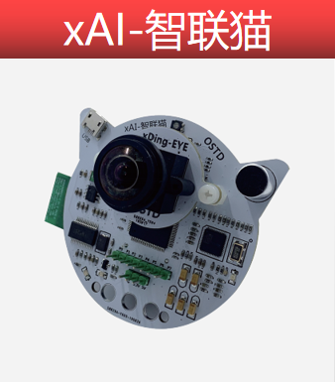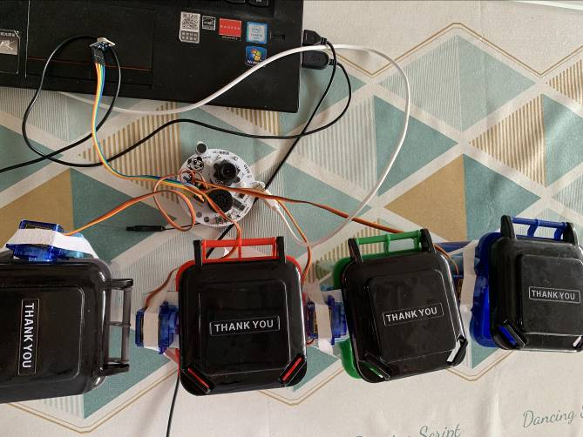
图2 智联猫 图3 连接硬件

2、作品制作过程图
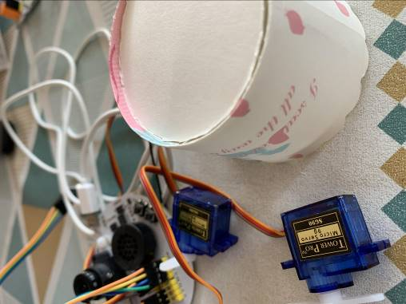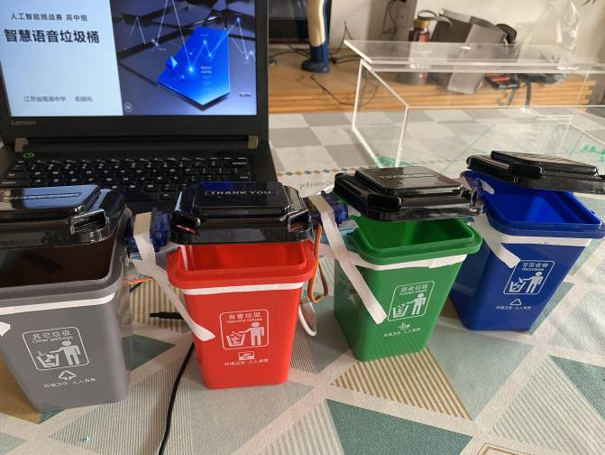
图4 用一次性纸杯尝试 图5 使用小型垃圾桶实现智能开盖

3、用xDing AI-2.4.2设计的源程序：
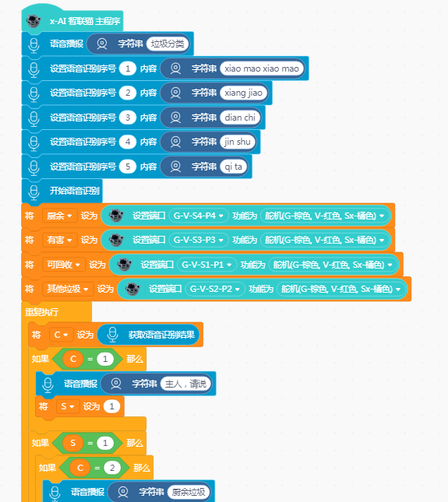
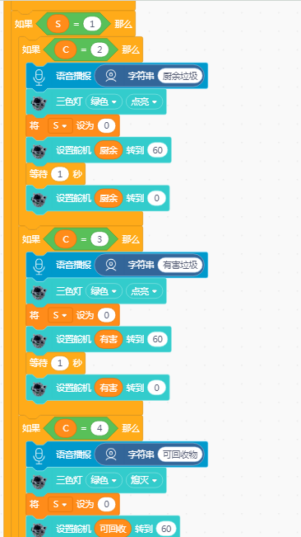

图6 程序1-1 图7 程序1-2

讨论：
由于本项目在疫情期间设计，时间和研究条件有限，存在不足。在制作过程中，遇到一些问题，并产生一些思考。如：
1、除了使用语音识别技术，来使垃圾分类，能不能用更智能的方法？（如：AI图像识别识别垃圾等）
2、智慧语音垃圾桶相比普通垃圾桶，电能消耗多，为了节约成本，让本项目产量化，能不能用经济实惠的办法，投放垃圾时，用唤醒语唤醒垃圾桶，其余时间处于低耗能状态。
3、舵机在智能垃圾桶使用过程中，频繁使用，消耗较大，能否更换性价比高的硬件替代。
思考与展望：
垃圾分类是世界性的潮流，勤俭节约，废物利用，是中华民族的传统美德。随着人工智能的如火如荼，让垃圾分类和科技结合，擦出最美的火花。我们是垃圾的制造者，也是受害者，我们更是垃圾公害的治理者，我们每个人都可以通过智能实现垃圾分类来战胜垃圾公害。通过这次项目学习，我有以下几点思考和展望：
第一是，自觉自治。我对垃圾分类的关注过程中，利用所学过的物联网知识，试图解决生活中的问题。每一个人要逐步养成自觉自治的行为规范，都能成为垃圾分类的主力军。
第二是，变废为宝。在项目实践过程中，我失败过，舵机安装不上，舵机无法打开厚重的垃圾桶盖子等，通过反复调试才获得成功。生活中可利用的废旧物也可以变废为宝，发挥积极效应。
第三是，科技改造。只要做生活中的有心人，通过智能垃圾桶的设计实施，我思考用科技结合垃圾分类工作的可行性。
综上所述，智能语音垃圾桶只是我的一次积极探索，在人工智能背景下，唯有发扬严谨求实，勇攀高峰的科学精神，不断探索，深入，才能无路成有路，天堑变通途。

